**Санкт**

**-**

**Петербургский**

**национальный**

**исследовательский**

**университет**

**информационных**

**технологий**

**,**

**механики**

**и**

**оптики**

**УЧЕБНЫЙ**

**ЦЕНТР**

**ОБЩЕЙ**

**ФИЗИКИ**

**ФТФ**



Группа M3104 К работе допущен

Студент Курепин Даниил, Стриженков Георгий Работа выполнена

Преподаватель Жирихин Д.В Отчет принят **Рабочий протокол и отчет по лабораторной работе №1.02**

1. Цель работы.

Изучение скольжения тележки по наклонной плоскости.

1. Задачи, решаемые при выполнении работы.

Экспериментальная проверка равноускоренности движения тележки по наклонной плоскости, а также определение величины ускорения свободного падения g.

1. Объект исследования.

Объект, совершающий равнопеременное поступательное движение. В данной лабораторной работе будет использована тележка.

1. Метод экспериментального исследования.

Многократное проведение замеров скольжения тележки по рельсу и фиксирование временных промежутков, которые в дальнейшем будут использоваться для проведения расчётов.

1. Рабочие формулы и исходные данные.
2. 
3. 
4. Изображение выглядит как текст

   Автоматически созданное описание
5. 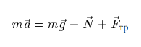
6. 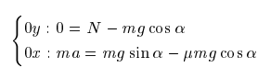
7. 
8. 

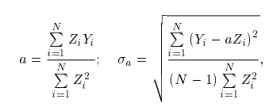

1. 
2. 
3. 
4. 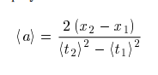
5. 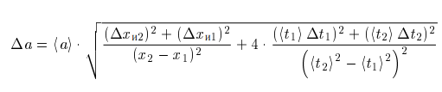
6. 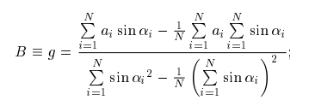
7. 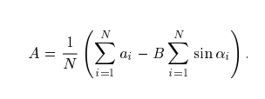
8. 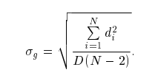
9. Изображение выглядит как текст

   Автоматически созданное описание
10. 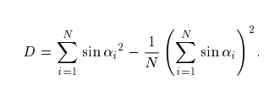
11. 
12. 
13. Измерительные приборы.

|  |  |  |  |  |
| --- | --- | --- | --- | --- |
| *№ п/п* | *Наименование* | *Тип прибора* | *Используемый диапазон* | *Погрешность прибора* |
| *1* | *ПКЦ-3 (режим секундомера)* | *Электронный* | *0-100 с* | *0,1 с* |
| *2* | *Линейка на угольнике* | *Механический* | *0-250 мм* | *0,5 мм* |
| *3* | *Линейка на рельсе* | *Механический* | *0-1,3 м* | *5 мм* |

1. Схема установки (*перечень схем, которые составляют Приложение 1*).

* 1. Рельс с сантиметровой шкалой на лицевой стороне
  2. Тележка
  3. Воздушный насос
  4. Источник питания насоса ВС 4-12
  5. Опоры рельса
  6. Опорная плоскость (поверхность стола)
  7. Фиксирующий электромагнит
  8. Оптические ворота
  9. Цифровой измерительный прибор ПКЦ-3
  10. Пульт дистанционного управления прибором ПКЦ-3
  11. Линейка – угольник.

Результаты прямых измерений и их обработки (*таблицы, примеры расчетов*).

Таблица 2:

|  |  |  |  |
| --- | --- | --- | --- |
| 𝑥 , м | 𝑥′ , м | ℎ0, мм | ℎ0′ , мм |
| 0,220 ± 0,005 | 1,000 ± 0,005 | 180,0 ± 0,5 | 180,0 ± 0,5 |

𝛥𝑥 = 𝛥𝑥′ = 5 мм

𝛥ℎ0 = 𝛥ℎ0′ = 0,5 мм

Таблица 3:

𝛥𝑥1 = 𝛥𝑥2 = 0,005 м

𝛥 𝑡1 = 𝛥 𝑡2 = 0,1 с

|  |  |  |  |  |  |  |
| --- | --- | --- | --- | --- | --- | --- |
| № | Измеренные величины | | |  | Рассчитанные величины | |
| 𝑥1 , м | 𝑥2 , м | 𝑡1 , с | 𝑡2 , с | 𝑥2 − 𝑥1, м | , |
| 1 | 0,15 | 0,40 | 1,6 | 3,1 | 0,25± 0,005 | 3,32 ± 0,18 |
| 2 | 0,15 | 0,50 | 1,5 | 3,3 | 0,35± 0,005 | 4,32 ± 0,19 |
| 3 | 0,15 | 0,70 | 1,4 | 3,9 | 0,55± 0,005 | 6,62 ± 0,23 |
| 4 | 0,15 | 0,90 | 1,5 | 4,3 | 0,75± 0,005 | 7,70 ± 0,25 |
| 5 | 0,15 | 1,10 | 1,6 | 5,2 | 0,95± 0,005 | 12,24 ± 0,28 |

Таблица 4:

|  |  |  |  |  |  |
| --- | --- | --- | --- | --- | --- |
| Nпл | h, мм | h', мм | № | t1, c | t2, c |
| 1 | 190 | 180 | 1 | 1,5 | 5,2 |
| 2 | 1,5 | 5,3 |
| 3 | 1,5 | 5,2 |
| 4 | 1,5 | 5,2 |
| 5 | 1,5 | 5,1 |
| 2 | 199 | 181 | 1 | 0,9 | 3,8 |
| 2 | 0,9 | 3,2 |
| 3 | 0,9 | 3,2 |
| 4 | 0,9 | 3,3 |
| 5 | 0,9 | 3,3 |
| 3 | 208 | 181 | 1 | 0,8 | 2,8 |
| 2 | 0,8 | 2,7 |
| 3 | 0,7 | 2,7 |
| 4 | 0,8 | 2,7 |
| 5 | 0,7 | 2,7 |
| 4 | 218 | 182 | 1 | 0,6 | 2,2 |
| 2 | 0,6 | 2,3 |
| 3 | 0,6 | 2,3 |
| 4 | 0,6 | 2,3 |
| 5 | 0,6 | 2,3 |
| 5 | 227 | 183 | 1 | 0,6 | 2,0 |
| 2 | 0,6 | 2,0 |
| 3 | 0,5 | 2,0 |
| 4 | 0,6 | 2,0 |
| 5 | 0,5 | 2,0 |

𝑁ПЛ - количество пластин h высота на координате 𝑥 = 0,22м.

h′ - высота на координате 𝑥′ = 1,00 м.

Таблица 5:

|  |  |  |  |  |
| --- | --- | --- | --- | --- |
| Nпл | sin α | <t1> ± Δt1, c | <t2> ± Δt2, c | <a> ± Δa, м/c^2 |
| 1 | 0,01 | 1,50 ± 0,10 | 5,20 ± 0,90 | 0,07 ± 0,00 |
| 2 | 0,02 | 0,90 ± 0,10 | 3,26 ± 0,10 | 0,08 ± 0,02 |
| 3 | 0,03 | 0,76 ± 0,90 | 2,72 ± 0,10 | 0,08 ± 0,02 |
| 4 | 0,04 | 0,60 ± 0,09 | 2,28 ± 0,10 | 0,09 ± 0,04 |
| 5 | 0,05 | 0,56 ± 0,10 | 2,00 ± 0,9 | 0,07 ± 0,05 |

Nпл – количество пластин



1. Расчет погрешностей измерений.

**Задание 1:**

1. Поскольку x1, x2, t1, t2 однократные измерения, в этом случае погрешность значений Y и Z будут приборными, т.е 𝛥𝑥1 = 𝛥𝑥2 = 0,005 м, 𝛥 𝑡1 = 𝛥 𝑡2 = 0,1 с.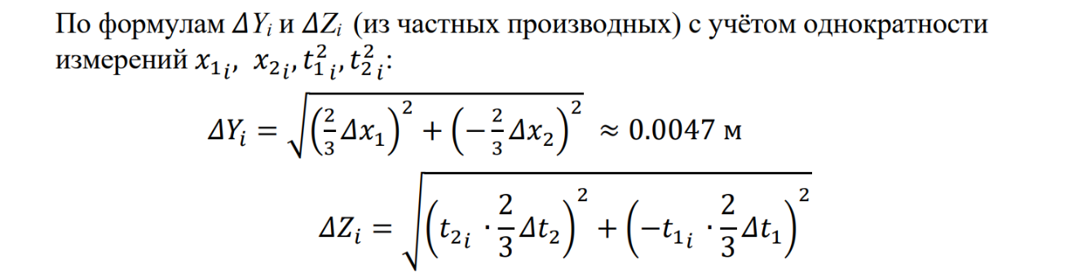

1. Графики.

Задание 2 (Второй график).

11. Окончательные результаты.

**Задание 1.** На основе 5 однократных измерений на графике была построена экспериментальная зависимость полуразности квадратов значений времени от перемещения, были рассчитаны абсолютные погрешности этих величин. На графике также изображена аппроксимирующая прямая, полученная программным способом.

Методом наименьших квадратов был найден коэффициент этой зависимости и рассчитаны абсолютная и относительная погрешности.

м

𝑎 = (0,092 ± 0,004) с2

𝜀𝑎 ≈ 1,79 %

На том же графике была построена зависимость 𝑌 = 𝑎𝑍

**Задание 2.** На основе 5 пятикратных измерений был построен график теоретической зависимости 𝑎 от sin α. Эта зависимость имеет линейный характер 𝑎 = А

+ В sin α, где А ≈ 0.07, В ≈ 9.24.

Табличное значение свободного падения g в Санкт-Петербурге равно 9.819м/с^2

|𝑔эксп − 𝑔табл| = 0,577 м/c^2.

Экспериментальным путем было найдено значение ускорения свободного падения с абсолютной и относительной погрешностями:

м

g = (9,24 ± 0,58), с2 , 𝖺 = 0.90

* 1. Выводы и анализ результатов работы.

**Задание 1.** Из полученного графика можно сделать вывод, что движение является равноускоренным, так как экспериментальный график в пределах доверительных интервалов почти идеально ложится на прямую линию, проходящую через начало координат, что подтверждает наличие линейной зависимости между перемещением и полуразностью квадратов значений.

Найденный методом наименьших квадратов модуль ускорения и построенная зависимость 𝑌 = 𝑎𝑍 также говорят о соответствии полученного коэффициента действительности. Эта зависимость представляет собой близкую к прямой линию, идущую под углом почти в 45°, что позволяет судить о не совсем хорошей точности полученного значения *a* и соответствии теоретическому закону.

**Задание 2.** Из полученного графика 2 можно сделать вывод, что ускорение

тележки линейно зависит от синуса угла наклона. Тангенс угла наклона равен ускорению свободного падения, а свободный член равен произведению коэффициента трения на ускорение свободного падения.